 На протяжении 2018 года работники Колесниковского СДК являлись активными участниками, исполнителями областных проектов, выдвинутых Правительством Белгородской области и управлением культуры области:

$IMAGE1$ **«Музыкальная палитра»**

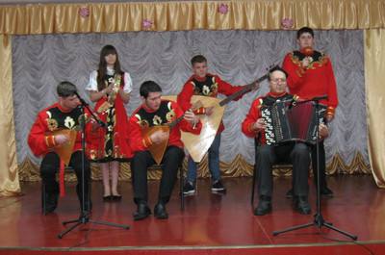 (10081360), в рамках которого ведётся работа по созданию студий и выездных классов по обучению игре на музыкальных инструментах на базе учреждений культуры района. На базе ансамбля русских народных инструментов «Аккорд» проходят обучение 10 человек – дети в возрасте от 7 до 16 лет, на следующих музыкальных инструментах – балалайка 4 человека, домбра 1 человек, бас балалайка 1 человек, шумовые инструменты 4 человека. Проводит обучение Тарасенко Виктор Дмитриевич – аккомпаниатор нашего СДК.

**«Создание системы информационно- выставочного пространства Белгородской области»**(10082605), в ходе которого в течение года были организовано свыше 400 тематических и персональных выставок. Со 2 по 9 июля 2018 года, в Вейделевском центре ремёсел, проходила персональная выставка Подолякиной Юлии Александровны по направлениям «Куклоделие» и «Валяние».

За отчётный период в рамках реализации проекта **«Мир талантов»** (10082732) клубниками велась целенаправленная работа по сбору информации об одарённых детях района, на сегодняшний день выявлены 76 человек по разным направлениям деятельности.

  $IMAGE2$ Клубники принимали участие в проекте МКУ «РОМЦ» Возрождение и популяризация дворовых игр Вейделевского района **«Двор встречает детвору – вовлекает всех в игру!»**

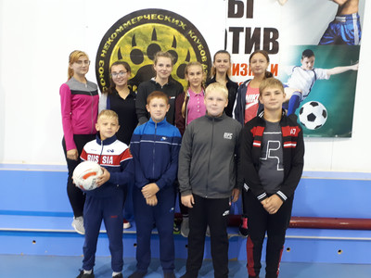(10084128). В итоге создана электронная база дворовых игр в количестве 25 шт. по трем видам: активные, посиделочные, интеллектуальные. Издана электронная брошюра о дворовых играх «Игры старого двора», тиражом 100 экземпляров, проведено обучение 30 молодежных аниматоров, разработаны, изданы и распространены 2000 рекламных листовок «Играй сам – научи друга» с описанием дворовых игр, проведена районная Олимпиада дворовых игр с общим количеством участников и зрителей 3007 человек. Проект стал обладателем Гранта Губернатора Белгородской области. Команда Колесниковского СДК, "Дружба", приняла участие в олимпиаде дворовых игр 2 октября 2018 года.

   $IMAGE3$ Все клубники участники проектов совместно с главами администраций городских и сельских поселений района **«Ландшафтное обустройство приклубных территорий» «Благоустройство территории Кубраковского сельского поселения в 2018 году»**

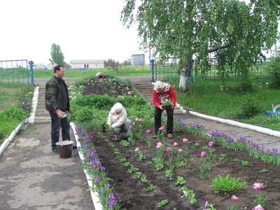(10083648). На приклубной территории Колесниковского СДК установлена беседка, высажены саженцы липы, в количестве 9 шт., саженцы ели, в количестве 6 шт., цветы однолетники: петунии – 70 шт., бархатцы – 50 шт. В течение года работники СДК ухаживали за цветочными клумбами и прилегающей к клубу территорией: осуществляли полив цветов и кустарников, прополку клумб, кошение травы на территории, вырубку нежелательной поросли. Регулярно проводилась побелка бордюров, покраска малых архитектурных форм и скамеек.

    По проекту **«Здоровьесбережение», «Создание условий для сохранения здоровья жителей Кубраковского сельского поселения»** (10083368), работниками ДК проведены мероприятия по формированию здорового образа жизни, для всех категорий населения, по профилактике курения, употребления наркотиков и алкоголя, для подростков и молодёжи.